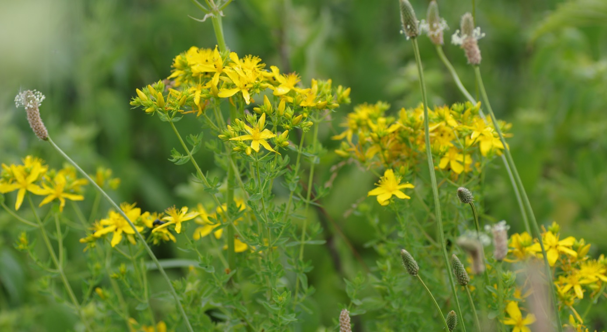
Das Johanniskraut (Hypericum perforatum)
Im Sommer möchte ich mich einer ganz besonderen Heilpflanze als unterstützendem Kraut zuwenden, dem zwischen Juni und September gelb leuchtenden Johanniskraut, dem bereits Kräuterpfarrer Weidinger eine Wirkung bei Unruhe, Depressionen, Kreuz- und Nervenschmerzen, Hexenschuss und Rheuma zugesprochen hat.

Verwendung als Heilpflanze in der Hausapotheke
Dem Tee von getrockneten Johanniskrautblüten- und blättern wird eine stimmungsaufhellende und beruhigende Wirkung zugesprochen. Äußerlich zur Behandlung von Entzündungen, Sonnenbränden und kleinen Verletzungen angewendet werden Johanniskrautöl, Johanniskrautsalbe und Johanniskrautbalsam. Öl und Balsam eignen sich als hervorragendes Massage- und Einreibemittel bei Muskelverspannungen, Nervenschmerzen und Fibromyalgie.
Aber ACHTUNG: Wie bei den meisten Heilkräutern sind auch beim Johanniskraut Nebenwirkungen bekannt.
- kein Auftragen vor dem Aufenthalt in der Sonne (Sonnenbrandgefahr)
- bei Medikamenteneinnahme den Arzt oder Apotheker befragen (die Wirkung vieler Medikamente und auch der Antibabypille kann herabgesetzt werden)
- als Tee auf keinen Fall zur Behandlung von Depressionen und Schlafstörungen einsetzen, soferne Gegenanzeigen bestehen, auch hier den Arzt oder Apotheker befragen
Herstellung von Johanniskrautöl
Eine Glasflasche zu zwei Drittel mit Johanniskrautblüten und anschließend mit Olivenöl bis zum Flaschenrand auffüllen, sechs bis acht Wochen auf einen sonnigen Platz stellen und immer wieder schütteln. Das fertige Öl, welches eine blutrote Farbe annimmt, filtern und in kleine Flaschen abfüllen. Kühl und dunkel aufbewahren.

Herstellung von Johanniskrautbalsam
30 ml Johanniskrautöl und 2 g geriebenes Bienenwachs (zu beziehen beim Imker, im Reformhaus oder in einer Apotheke) im Wasserbad erwärmen, bis sich das Wachs verflüssigt hat, die Masse verrühren und je nach Konsistenz bis zur Streichfähigkeit Öl oder Wachs hinzufügen und sodann aus dem Wasserbad nehmen. Den fertigen Balsam lässt man auf Handwärme abkühlen, füllt ihn in kleine Behälter und bewahrt ihn im Kühlschrank auf. Bei Bedarf an Stelle eines Massageöls für Muskelverspannungen verwenden.

Ich wünsche viel Spaß beim Herstellen von Öl und Balsam und eine möglichst schmerzfreie Zeit über den Sommer!

Nicky Böhm-Lilge
Absolventin der Wolkersdorfer Kräuterakademie

